YIT_CMYK

**claim_Finskebydlenipromyslenesrdcem**

**TISKOVÁ ZPRÁVA** **25. září 2024**

**Projekt Ranta Barrandov od YIT se rozroste o třetí etapu**

**Společnost YIT rozšiřuje svůj rezidenční projekt Ranta Barrandov v Praze 5 o třetí etapu. K 259 bytům z předchozích dvou etap tak nyní přidá dalších 56 jednotek. Samozřejmostí je začlenění energeticky úsporných prvků pro moderní a šetrné bydlení. Developer již spustil prodej nových bytů, dokončení výstavby pak plánuje na 2. čtvrtletí roku 2026.**

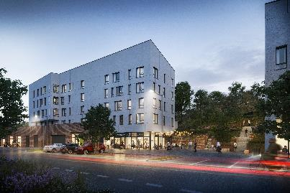Třetí etapa projektu [Ranta Barrandov](https://www.yit.cz/ranta-barrandov-iii) vyroste v ulici Schránilova a skládá se ze tří budov – dvou rezidenčních a jedné komerční, kterou developer postaví pro jiného investora ke zřízení zdravotnického zařízení. V bytových domech o 4 a 8 nadzemních podlažích vznikne celkem 56 bytů s dispozicemi 1+kk až 3+kk a velikostech od 30 do 84 m2. Jednotky o dispozicích 1+ kk a 2+kk budou vybaveny kuchyňskou linkou vč. spotřebičů. Chybět nebude ani kočárkárna a místnost pro mytí kol či domácích mazlíčků. V parteru [YIT](http://www.yit.cz) vybuduje tři komerční jednotky vhodné například pro restauraci nebo drobné služby. Samozřejmostí je dostatek parkovacích stání, u vybraných budou moci noví majitelé pro své elektromobily využít i soukromé nástěnné nabíječky (tzv. wallboxy). K dispozici je také veřejná dobíjecí stanice, kterou developer v areálu zřídil v rámci předchozích etap.

*„Náš rezidenční projekt Ranta Barrandov v klidné části Prahy 5 se v minulosti těšil díky příjemnému bydlení, nízkoenergetičnosti i skvělé lokalitě velkému zájmu. Rozhodli jsme se jej proto rozšířit a přicházíme tak s nabídkou dalších nových bytů v oblíbené čtvrti. Z nich si vybere každý, kdo hledá moderní bydlení v harmonii s přírodou a veškerým komfortem města,“* říká obchodní ředitelka [YIT Stavo](https://www.yit.cz/) Dana Bartoňová a dodává: *„Do budoucna zvažujeme projekt rozšířit ještě o další etapu.“*

**V duchu elegance a respektu k okolí**

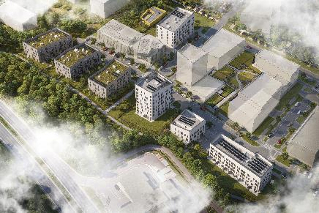Návrh třetí etapy, který pochází od kanceláře C.A.I.S. architekti, stejně jako předchozí dvě etapy, ladí s celkovým charakterem zdejší lokality a plynule navazuje na bytové domy z prvních etap. Typickým architektonickým rysem budov, jež se nesou v minimalistickém a nadčasovém designu inspirovaném Finskem, se stanou šikmá nároží. Tři samostatné objekty lichoběžníkového půdorysu opticky sjednotí bílá fasáda s nepravidelnými krystalickými detaily. Novostavby mezi sebou propojí menší náměstí s příjemným posezením.

**Šetrně k životnímu prostředí**

V rámci projektu [Ranta Barrandov III](https://www.yit.cz/ranta-barrandov-iii) dbá YIT na udržitelná řešení, například na energetickou soběstačnost. Každý dům bude osazen fotovoltaickými panely, které budou přispívat k ohřevu teplé vody. Jako hlavní zdroj tepla plánuje developer začlenit tepelná čerpadla. Budoucí majitelé všech bytů se mohou těšit na okna s trojskly, systém Smart Home, lokální rekuperační jednotky a podlahové vytápění. V nejvyšších patrech se pak počítá s přípravou pro klimatizaci. Při výstavbě YIT částečně využije inovativní technologii prefabrikace. V úrovni předzahrádek, na střechách podzemních garáží je navržen systém zelených retenčních střech.

**Příroda i veškeré benefity velkoměsta na dosah**

Pražská čtvrť Barrandov zahrnuje komplexní občanskou vybavenost – od základních a mateřských škol přes lékařské středisko, veterináře a knihovnu až po obchody, restaurace i kavárny. Za většími nákupními možnostmi lze vyrazit do Metropole Zličín nebo OC Nový Smíchov.

Výborné napojení na hlavní pražské tahy zajišťuje rychlé cesty po metropoli. Do centra se dá autem dojet za zhruba 15 minut. Rozvinutá je také síť městské hromadné dopravy. Jen pár minut chůze jsou vzdálené zastávky tramvají vedoucích na metro B – Smíchovské nádraží a Anděl. Stanice autobusu, který jede na metro C – Budějovická, stojí přímo před projektem.

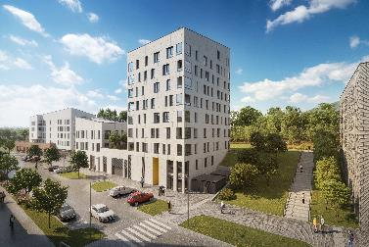Lokalita je ideálním místem pro milovníky aktivního životního stylu. V okolí se nachází několik dětských hřišť, venkovní posilovna a minigolf. Doslova za rohem je tenisová hala, aquapark či Prokopské údolí jako stvořené pro sport a procházky. Přes geologicky významné Barrandovské skály vede zajímavá naučná stezka. Na výlet se lze vydat také do nedalekého údolí Dalejského potoka nebo do přírodní rezervace Homolka. Děti se mohou těšit na návštěvy zookoutku uprostřed lesoparku Malá Chuchle. Populární jsou i dostihy v nedaleké Velké Chuchli. Dosyta lze využívat cyklostezku propojující Barrandov právě s Velkou Chuchlí.

***O YIT a YIT Stavo:***

*Společnost* [*YIT*](https://www.yit.cz/) *(výslovnost: vaj aj tý) vstoupila na český trh v roce 2008, kdy akvizicí získala českou firmu Euro STAVOKONSULT. Loni tak firma oslavila 15leté výročí působení v tuzemsku, kořeny finské YIT sahají až do roku 1912 a má tedy za sebou již přes 110 let úspěšného fungování. K hlavním činnostem YIT Stavo patří příprava a realizace developerských projektů. Na český trh přináší bydlení ve finském stylu. Společnost YIT Stavo v České republice dokončila 34 projektů (včetně jednotlivých etap větších celků, které samy o sobě de facto představují středně velké bytové projekty). Ve výstavbě je nyní 5 projektů: Rivi Bachova, Sija Kamýk, Ranta Barrandov III, Toivo Roztyly a dosud největší areál Suomi Hloubětín, kde YIT společně s realizací Lappi Hloubětín vytvořila celou novou městskou čtvrť v Praze včetně mateřské školy. Další projekty, vč. prvního mimopražského, má developer v přípravě. YIT již dokázala splnit svůj ambiciózní plán a zařadila se mezi pětici nejsilnějších developerů na poli rezidenční výstavby v Praze.*

*Skupina YIT je největší stavební a developerskou firmou ve Finsku a řadí se na přední příčky v celé severní Evropě. Při všech svých stavbách dbá na trvalou udržitelnost a respekt k životnímu prostředí. Realizuje bytové i komerční nemovitosti a soustředí se zejména na projekty rozvoje velkých městských urbanistických celků. Její obrat v roce 2023 dosáhl 2,2 mld. eur. Skupina aktuálně působí v 8 zemích: Finsku, Norsku, Estonsku, Lotyšsku, Litvě, České republice, Slovensku a Polsku. Pracuje pro ni cca 4300 lidí. Akcie společnosti YIT jsou kotovány na burze v Helsinkách.*

***Další informace:***

**Crest Communications**

Marcela Kukaňová, tel.: 731 613 618, [marcela.kukanova@crestcom.cz](mailto:marcela.kukanova@crestcom.cz)

Michaela Muczková, tel.: 778 543 041, [michaela.muczkova@crestcom.cz](mailto:michaela.muczkova@crestcom.cz)

[**www.crestcom.cz**](http://www.crestcom.cz)**;** [**www.yit.cz**](http://www.yit.cz)**;** [**www.yitgroup.com**](http://www.yitgroup.com)